## Activité 1 – Les demi-paires

*Remettez les lettres des mots dans l’ordre pour découvrir les demi-paires du court métrage.*

a. NTUTELES > DES L \_ \_ \_ \_ \_ \_ \_

b. BOERUCLEILLOE > UNE B \_ \_ \_ \_ \_ D’\_ \_ \_ \_ \_ \_ \_ \_

c. UEOROLEV > UNE R \_ \_ \_ DE \_ \_ \_ \_

d. AILILEGU > UNE A \_ \_ \_ \_ \_ \_ \_ \_ \_

e. SUEAICX > DES C \_ \_ \_ \_ \_ \_

f. TAUTESCHSE > UNE C \_ \_ \_ \_ \_ \_ \_ \_ \_ \_

|  |  |  |  |  |  |
| --- | --- | --- | --- | --- | --- |
| *Remettez ces demi-paires dans l’ordre du court métrage* | | | | | |
| 1 | 2 | 3 | 4 | 5 | 6 |
|  |  |  |  |  |  |

**Activité 2 – Que disent-ils ?**

*Que pensent-ils ? Imaginez une exclamation ou une interrogation pour chaque situation.*

**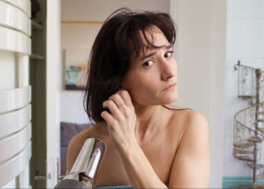 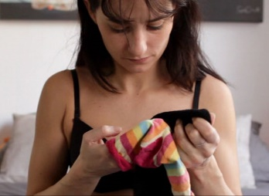 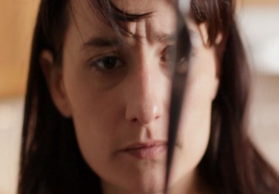**

**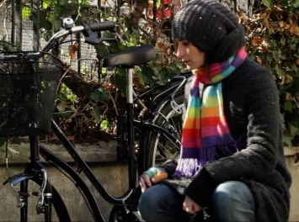 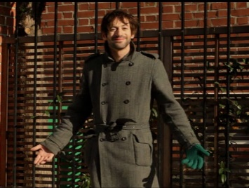 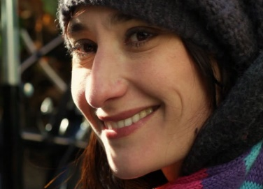**

**Activité 3 – Paires.**

*Faites une liste de choses qui vont par deux, par exemple, des chaussures.*

**Activité 1 – Demi-paire**

*Notez les lieux vus dans le court métrage dans la première colonne du tableau, puis complétez les autres colonnes avec les éléments repérés dans chacun des lieux.*

|  |  |  |
| --- | --- | --- |
| **LIEUX** | **OBJETS** | **VÊTEMENTS** |
| **La chambre**  (dans le générique) | Un lit | Une pantoufle |
| **La salle de bain** |  |  |
|  |  |  |
|  |  |  |
|  |  |  |
|  |  |  |

*Quels éléments du tableau sont par demi-paire ?*

Mise en commun.

**Activité 2 – Où sont-ils ?**

*Trouvez le mot qui se cache derrière chaque énigme, puis retrouvez-le dans la grille de mots mêlés.*

|  |  |
| --- | --- |
| 1. Fait partir l’eau des cheveux : 2. Se porte à l’oreille : 3. Sont souvent dans les chaussures : 4. Habituellement, elle est à l’heure : 5. La petite indique l’heure et la grande les minutes : 6. Comme le jeu pierre, …………, papier : 7. Les stars en ont souvent sur le nez : 8. La « femme » du vélo : | mots_CM1 |

**Activité 3 – Question d’habitude…**

*Racontez la journée de la jeune femme en commençant par « Ce matin, elle s’est levée…*

**Activité 4 – Font-ils la paire ?**

*Faites la description physique de ce jeune homme.*

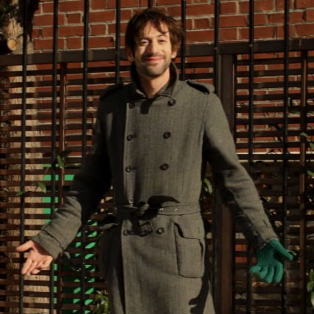

*À partir des informations que vous avez récoltées dans le court métrage, imaginez à deux la matinée de ce jeune homme. Lisez votre production à la classe.*

*……………………………………………………………………………………………………………………….*

*……………………………………………………………………………………………………………………...*

*……………………………………………………………………………………………………………………….*

*………………………………………………………………………………………………………………………*

*Les deux personnages vont-ils bien ensemble ? Pourquoi ?*

*……………………………………………………………………………………………………………………….*

*……………………………………………………………………………………………………………………...*